1. **查詢有網路有哪些常見拓樸（Topology），差異為何（10%）**

匯流排拓樸

優點:安裝及擴充容易，架設成本低。

缺點:當有許多節點要同時傳送資料時，傳輸效率會大幅降低。

星狀拓墣

優點: 安裝及擴充容易，且架設成本較匯流排拓墣低。另外，由於星狀拓墣中每台電腦各自有獨立線路，故任一台電腦或線路故障，不會影響整個網路的運作。

缺點:若中央裝置故障，網路中所有電腦都將無法交換訊息。

環狀拓樸

優點:不會發生2個節點同時在傳輸線路上進行資料傳輸，而造成互相干擾的情形。

缺點:任一節點發生故障，便會造成整個網路癱瘓。

1. **查詢網路 7 層各層的主要用途並請簡單描述（10%）**

|  |  |  |
| --- | --- | --- |
| Layer名稱 | 功能與說明 | Layer順序 |
| Application Layer  應用層 | 應用程式，如電子郵件系統，資料庫管理系統 | Layer-7 |
| Presentation Layer  出席層 | 資料壓縮還原、網路安全、檔案傳輸 | Layer-6 |
| Session Layer  會談層 | 網路管理、密碼辨識、網路監控 | Layer-5 |
| Transport Layer  傳輸層 | 資料傳輸的偵測和復原 | Layer-4 |
| Network Layer  網路層 | 定義虛擬電路的建立、維持和終止，封包交換的路由選擇、擁塞控制等 | Layer-3 |
| Data Link Layer  資料連結層 | 定義把傳輸資料分裝成資料封包的規範，檢查資料傳輸中是否有錯誤發生，執行資料傳送 中的流量控制及鏈路管理。 | Layer-2 |
| Physical Layer  實體層 | 定義實際傳輸資料的硬體設備的規範，像是纜 線規格、接頭尺寸、信號電壓、資料傳輸時序 | Layer-1 |

1. **查詢並簡述單播（Unicast）、多播（Multicast）和廣播 （Broadcast）傳輸方式，各自的優缺點為何？（10%)**

單播: 是指封包在電腦網路的傳輸中，目的位址為單一目標的一種傳輸方式。

優點: 它是現今網路應用最為廣泛，通常所使用的[網路協議](https://zh.wikipedia.org/wiki/%E7%BD%91%E7%BB%9C%E5%8D%8F%E8%AE%AE" \o "網路協定)或服務大多採用單播傳輸。

缺點: 伺服器針對每個客戶機發送數據流，伺服器流量＝客戶機數量×客戶機流量；在客戶數量大、每個客戶機流量大的流媒體應用中伺服器不堪重負。  
多播: 把資訊同時傳遞給一組目的位址。

優點: 使用的策略是最高效的，因為訊息在每條網路鏈路上只需傳遞一次，且只有在鏈路分叉的時候，訊息才會被複製。

缺點: 當以單播的形式把訊息傳遞給多個接收方時，必須向每個接收者都傳送一份資料副本。由此產生的多餘副本將導致傳送方效率低下，且缺乏可延伸性。

廣播: 主機之間一對所有的通訊模式，網絡對其中每一台主機發出的信號都進行無條件複製並轉發，所有主機都可以接收到所有信息。

優點: 網絡設備簡單，維護簡單，布網成本低廉

缺點: 無法針對每個客戶的要求和時間及時提供個性化服務。

1. **查詢 Ethernet 訊框標頭欄位有哪些？用途為何？（10%）**

|  |  |  |
| --- | --- | --- |
| 名稱 | 速度 | 網路線等級 |
| 乙太網路(Ethernet) | 10Mbps | - |
| 高速乙太網路(Fast Ethernet) | 100Mbps | CAT 5 |
| 超高速乙太網路(Gigabit Ethernet) | 1000Mbps | CAT 5e/CAT 6 |

當傳輸速度增加時，線材的電磁效應相互干擾會增強， 因此在網路線的製作時就得需要特別注意線材的質料以及內部線蕊心之間的纏繞情況配置等， 以使電子流之間的電磁干擾降到最小，才能使傳輸速度提升到應有的 Gigabit 。

1. **請查詢 Ethernet 的預防碰撞機制 CSMA/CD，並簡述其流程 （10%）**

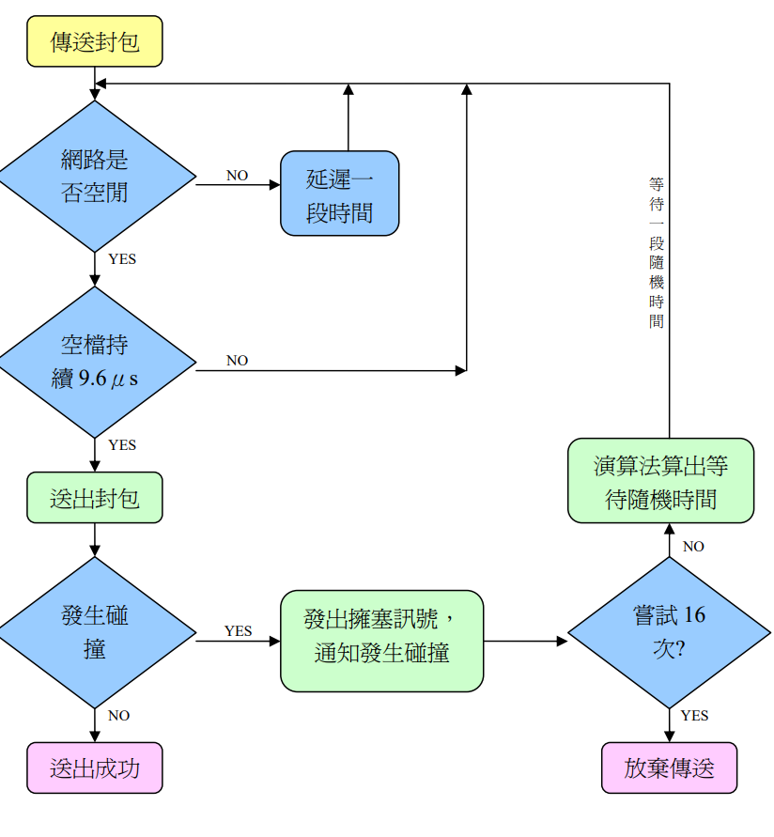

1. **查詢 IP 標頭欄位有哪些？用途為何？（10%）**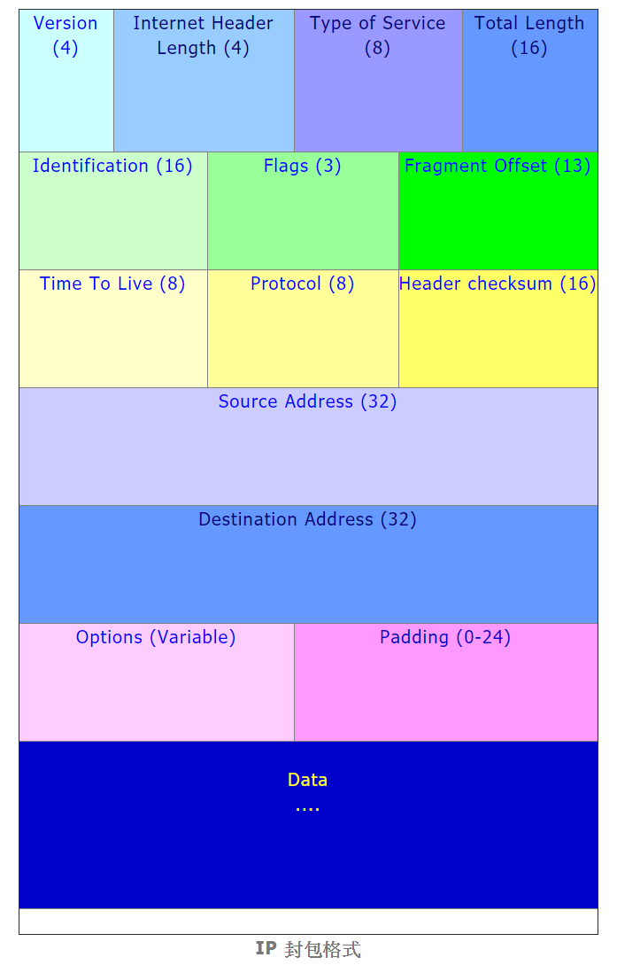

Version: 版本 (VER)。表示的是 IP 規格版本。

Internet Header Length: 標頭長度 (IHL)。當封包標頭長度為最短的時候﹐這裡數值會被換算為 0x14 。

Type of Service: 服務類型 (TOS)。

Total Length: 封包總長 (TL)。通常以 byte 做單位來表示該封包的總長度﹐此數值包括標頭和數據的總和。

Identification: 識別碼 (ID)。每一個IP封包都有一個 16bit 的唯一識別碼。

Flag: 旗標 (FL)。

Fragment Offset: 一個大封包在經過一些傳輸單位較小的路徑時，會被被切割成碎片再進行傳送

Time To Live: 一個封包被賦予 TTL 值，之後就會進行倒數計時。

Protocol: 這裡使用的協定是網路層的協定，這和上層的程式協定(如:FTP、HTTP等)是不同的。

Header Checksum: 主要用來檢查錯用的，用以確保封包被正確無誤的接收到。

Source IP Address:來源位址(SA)。就是發送端的 IP 位址，長度為 32 bit。

Destination IP Address: 目的地位址(DA)。也就是接收端的IP 位址。

Options & Padding: 這兩個選項甚少使用，只有某些特殊的封包需要特定的控制，才會利用到。

1. **查詢****子網路遮罩之用途以及如何切割子網路（15%）**

IP位址分為由InterNIC指定的部份(稱為Network ID)以及可自行運用的部份(稱為Host ID)。為了讓電腦能夠判斷出本身IP位址的Network ID與Host ID，因此需要子網路遮罩(subnet mask)來幫助。   
  
子網路遮罩的用處是『切割網路』與『判斷目的地位置』。其格式與IP位址相同，也是以4個用小數點分隔的位元組來表示。每部電腦在設定IP位址時，也需一併設定子網路遮罩。以C等級IP來說，IP位址的前3個位元組為Network ID，因此子網路遮罩的前3個位元組皆為255。而最後1個位元組為Host ID，則子網路遮罩設為0。例如203.74.205.xxx IP位址的子網路遮罩為255.255.255.0。

1. **在 255.255.255.192 的子網路遮罩下（假設子網路位元皆為 0 & 1 是有效網路的話），會有幾個子網路？每個子網路大小為？ （5%）**

二進為表示:11111111.11111111.11111111.11000000

子網路數量:2的2次方=4

可用IP位置數量:256-192-2=62

1. **請以 Wireshark 抓取 Trace Route （Windows 命令字元之執 行檔為 TRACERT）之通訊封包並描述通訊流程（提示：IP 表 頭內的 TTL 欄位，20%）**

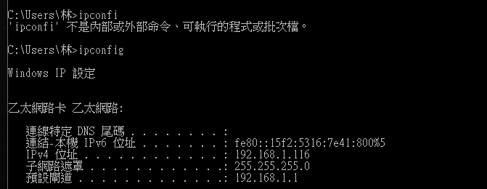

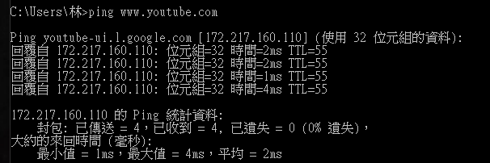



**先從本機-透過Google搜尋Youtube-連結Youtube關閉搜尋**

**參考資料**

網路 7 層: http://blog2.cyhs.tp.edu.tw/teacher/get/107/OSI_Network.pdf

單播、多播、廣播: https://read01.com/zh-tw/KBe3nN.htmEthernet 訊框標頭欄位有哪些？用途為何？l#.WxVVUJ8zYuU

Ethernet 訊框標頭欄位: http://linux.vbird.org/linux_server/0110network_basic.php

CSMA/CD:http://opencourse.ncyu.edu.tw/ncyu/file.php/15/week03/%E4%B9%99%E5%A4%AA%E7%B6%B2%E8%B7%AF.pdf

查詢 IP 標頭: http://joy0626.pixnet.net/blog/post/2109687-%5B%E8%AA%B2%E6%A5%AD%5D-ip%E8%A1%A8%E9%A0%AD%E6%A0%BC%E5%BC%8F%E4%BB%8B%E7%B4%B9

子網路遮罩: https://tw.answers.yahoo.com/question/index?qid=20050524000011KK03531

在 255.255.255.192 的子網路遮罩下: